Agenda

Día Mundial sin Tabaco – Foro ¡No te dejes atrapar!
Fecha: Viernes 31 de mayo
Hora: 8:00 a.m. a 12:00 p.m.
Lugar: Corporación Universitaria Autónoma de Occidente (calle 5ª # 3-85)

Convocatoria al quinto Comité de Vigilancia Epidemiológica departamental
Fecha: Viernes 31 de mayo
Hora: 8:00 a.m.
Lugar: Calle 4 #2 - 80 Auditorio del Sena, sede centro Popayán

Reunión para ampliación de cobertura de ‘Colombia Mayor’ con la presencia del ministro de Trabajo, Rafael Pardo, y del gerente del programa, Juan Carlos López
Fecha: Viernes 31 de mayo
Hora: 2:00 p.m.
Lugar: Parque Informático de la Fundación Emtel

Día Mundial contra el Trabajo Infantil
Fecha: Miércoles 12 de junio
Hora: Desde las 8.00 a.m.
Lugar: Polideportivo El Mirador

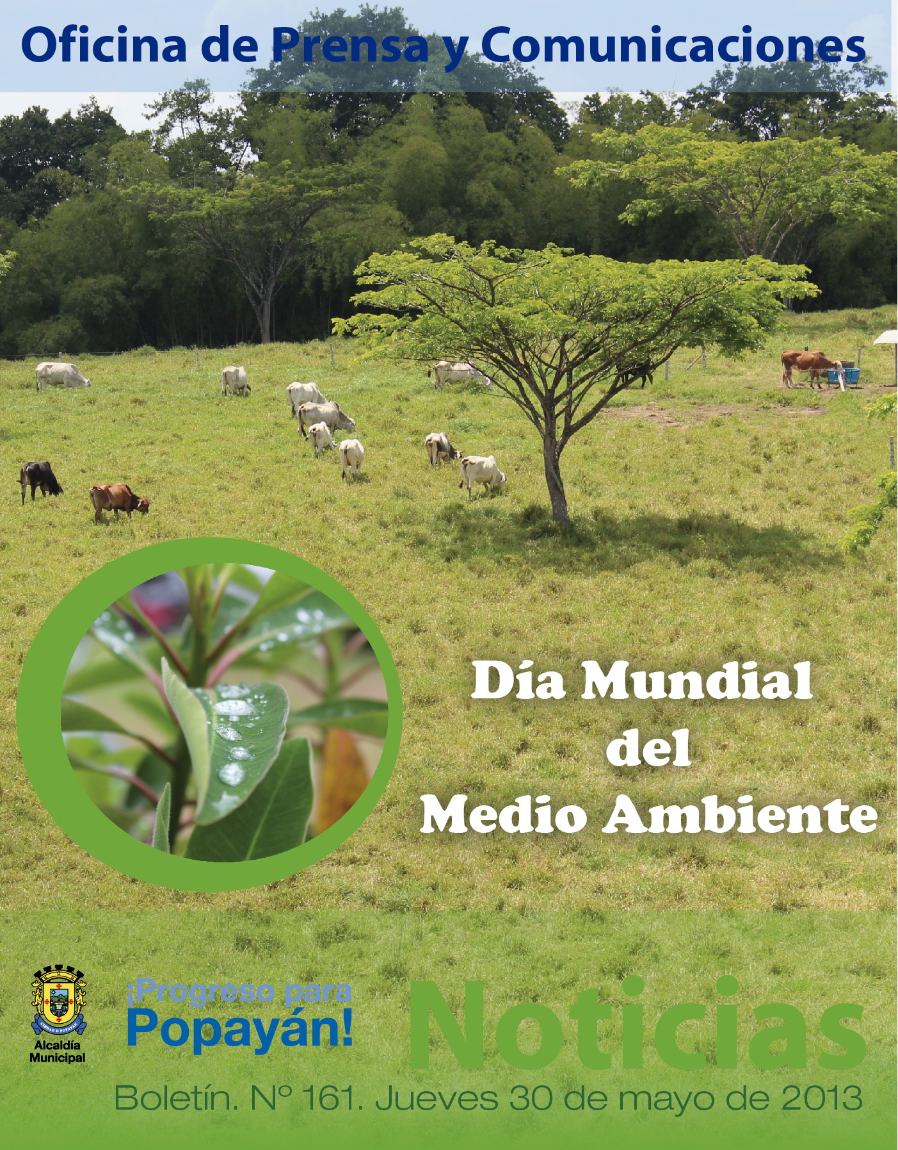
La Ciudad Blanca de Colombia se unirá el próximo miércoles 5 de junio a la celebración del Día Mundial del Medio Ambiente.
Administración Fuentes y transportadores trabajan por brindar un mejor servicio a la ciudad
El alcalde Francisco Fuentes, el secretario de Tránsito y Transporte, Miguel Muñoz, el secretario de Gobierno, Luis Guillermo Céspedes, el presidente del Concejo Municipal, José Alexander Campo y los comandantes de la Policía Metropolitana atendieron al gremio de transportadores del municipio de Popayán en la mañana de hoy, quienes expusieron sus inquietudes por el servicio de transporte informal que se presenta en Popayán y cómo se afectan de manera significativa, sus empresas.
Orlando Valencia, gerente de Translibertad, como vocero del gremio, solicitó apoyo para controlar de manera especial el oficio del mototaxismo, propuso cumplir el decreto mediante el cual se restringe el parrillero en el centro de la ciudad de Popayán, “solicitamos conocer un cronograma en el que se establezcan los operativos de control para erradicar la ilegalidad en el servicio de transporte urbano”.
Así mismo, los demás gerentes de las empresas de transporte público indicaron los beneficios que ellos ofrecen al municipio en cuanto a la prestación de un servicio legal y generación de empleo, y agregaron que presentaron ante el Gobierno Nacional un proyecto que incluye optimización de rutas, disposición de tecnología a vehículos y una mejor calidad en la prestación de este servicio.
El alcalde Fuentes reconoció a los transportadores su buena labor en la conformación legal de empresa, lo cual les hace merecedores de unos derechos, “debemos atender las inquietudes de este sector y cumplir con lo que la norma nos indica, la Ministra de Transporte, Cecilia Álvarez Correa, reiteró que el mototaxismo no podrá legitimarse, por tanto nosotros debemos acatar esta disposición”.
“Continuaremos trabajando con el gremio de los transportadores para apoyarlos en brindar un mejor servicio a la comunidad, se tomarán las medidas correspondientes con el apoyo de la Policía Metropolitana para controlar el mototaxismo, puesto que es una actividad ilegal”, concluyó el secretario de Tránsito y Transporte, Miguel Hernán Muñoz.

Popayán celebrará el Día Mundial del Medio Ambiente
En alianza estratégica, la Alcaldía de Popayán, la Corporación Autónoma Regional del Cauca-CRC-, Serviaseo Popayán, la Fundación Río Las Piedras, la Fundación Univesitaria de Popayán, la Red de Jóvenes de Ambiente del Cauca y la Unión de Trabajadores de la Industria Energética Nacional y Servicios Públicos Domiciliarios-UTEN- Subdirectiva Popayán, conmemorarán el proximo miércoles 5 de junio el Día Mundial del Medio Ambiente con el lanzamiento de la campaña ‘Dale tu corazón al ambiente’.
Siguiendo los lineamientos de las Naciones Unidas bajo el slogan ‘Piensa, aliméntate y ahorra’, los entes involucrados estarán en el parque ‘Francisco José de Caldas’ desde las 9:00 a.m. y en Campanario Centro Comercial desde las 2:00 p.m. con diferentes actividades lúdicas, demostrativas e informativas en pro de sensibilizar a la comunidad caucana en el cuidado del medio ambiente.
Durante el transcurso de esta actividad, los ciudadanos recibirán una ‘píldora de sensibilización’ (pastilla) que simboliza el compromiso con el medio ambiente para tener nuevos hábitos que contribuyan a su conservación, entre ellos, la separación en la fuente (clasificación de los residuos sólidos en los hogares), no arrojar basuras a las fuentes hídricas, adelantar procesos de forestación, no desperdiciar el agua y evitar el mal uso de energía.
Las personas que lleven material reciclable al parque ‘Caldas’ y a Campanario Centro Comercial recibirán una bolsa elaborada en fique con la cual se busca disminuir el uso de materiales no biodegradables como las bolsas plásticas de poliotileno y polipropileno, utilizadas en la mayoría de establecimientos comerciales.
Esta campaña tendrá continuidad durante todo el año con otro tipo de actividades como jornadas de arborización, ornamentación, descontaminación de fuentes hídricas y charlas ambientales en instituciones educativas y comunidades.

Popayán en la ruta para la prevención de reclutamiento de niños y adolescentes
En acompañamiento a la construcción del protocolo para la ruta de prevención de reclutamiento, utilización y violencia sexual contra niños, niñas y adolescentes, en la mañana de hoy se realizó una jornada de trabajo con representantes de las instituciones que hacen parte de esta iniciativa.
Norma Cabezas Jiménez, asesora regional del Programa Presidencial de Derechos Humanos, indicó que la ruta surgió por mandato de la comisión intersectorial del programa presidencial, específicamente para la protección de niños, niñas y adolescentes.
“En el momento solo existe una caracterización que indica las dinámicas de riesgo que involucran a los niños en el conflicto armado. Desde hace más de un año en el departamento del Cauca trabajamos estrategias para articular planes de acción, dirigidos a padres de familia y a la comunidad en general a través de una oferta institucional”, agregó la asesora regional.
Desde el municipio de Popayán, el subprograma ‘Atención a niños, niñas y adolescentes en situación de vulnerabilidad’ de la Secretaría de Gobierno atiende la población afectada por el reclutamiento tanto de grupos organizados al margen de la ley como de grupos delictivos organizados.
Yazmín Lindarte, coordinadora del programa de Infancia y Adolescencia de la administración local, indicó que se trabaja a partir de las tres alertas de la política pública de reclutamiento: detección, prevención e intervención para la protección integral de los niños, niñas y adolescentes.

Normas sobre comidas preparadas, socializó el Invima a profesionales de inspección de alimentos de la Secretaría de Salud
Funcionarios del Instituto Nacional de Medicamentos y Alimentos, INVIMA, llevaron a cabo una capacitación dirigida a los profesionales del área de alimentos de la Secretaría de Salud de Popayán, con el propósito de unificar criterios y socializar la normatividad vigente en cuanto a la inspección, la vigilancia y el control a negocios de comidas preparadas, con el fin de evitar que las enfermedades producidas por alimentos contaminados, puedan ocasionar síntomas gastrointestinales como diarreas o enfermedades graves como fiebre tifoidea o hepatitis.
En tal sentido, el área de alimentos de la Secretaría de Salud de Popayán, realiza un permanente registro y control sanitario a negocios de productos de alimentos para contribuir al cuidado de la salud pública, especialmente la de los adultos mayores, las mujeres en embarazo y demás personas con un sistema inmune débil como los pacientes hospitalizados y los niños, quienes son las más susceptibles de contraer dichas enfermedades.

La Secretaría de Salud recomendó medidas de prevención contra virus como el AH1N1
Con el propósito de prevenir en Popayán, infecciones respiratorias agudas por la presencia en algunos países y en otros sectores de Colombia, de virus respiratorios con énfasis en AH1N1, la Secretaría de Salud de Popayán, recomendó a la ciudadanía estar atenta y tomar medidas de prevención para evitar la transmisión de este virus que tiene alta capacidad de contagio.
Igualmente informó, que en el país se considera que el virus de AH1N1 es de circulación normal y que este aumento es esperado, por lo cual no debe causar alarma porque Colombia está pasando por un pico epidemiológico de infecciones espiratorias agudas, con énfasis en AH1N1.
Sin embargo, las Secretarias de Salud municipales, las EPS y las Instituciones públicas y privadas prestadoras de servicios en Salud, deben adelantar acciones, para que la comunidad aplique las medidas del caso, ente otras: el lavado frecuente de manos con agua y jabón o con una solución de alcohol glicerinado, evitar saludar de mano o de beso, tampoco frotarse los ojos.
Así mismo, las personas que ya tienen síntomas de infección respiratoria aguda, deben cubrirse la boca al toser o estornudar, usar toallas de papel para contener las secreciones respiratorias y botarlas a la basura después de usarlas, lavarse las manos con agua y jabón después de estar en contacto con secreciones respiratorias y con objetos o materiales contaminados.
También se recomienda emplear mascarilla o tapabocas cuando se vaya a tener contacto con otras personas, evitar permanecer en espacios reducidos con gran número de personas, tomar líquidos apropiados y abundantes y a los niños se deben dar fraccionados.
No fumar y evitar exponerse al humo, evitar la aspirina en menores de 18 años, tampoco usar antibióticos ni medicamentos que no sean prescritos por los médicos y estar atentos a los síntomas o signos que requieren atención médica.
Además la Secretaría de Salud de Popayán, recomendó a las IPS, el cumplimiento de las acciones rutinarias de vigilancia en salud pública, con el fin de evitar infecciones respiratorias agudas.

Poesía y canción en un mismo escenario
El Real Colegio San Francisco de Asís en asocio con la Alcaldía de Popayán y la Fundación Casa de la Cultura de Popayán realizarán mañana viernes 31 de mayo el XXXIV Concurso Intercolegiado de la Canción y Poesía ‘Juglares 2013’, modalidad solista y grupo juvenil, en el auditorio de El CAM a partir de las 8.00 a.m.

Modalidades

Canto
- -Preinfantil: 4 a 6 años
- -Infantil: 7 a 9 años
- -Prejuvenil: 10 a 13 años
- -Juvenil: 14 a 18 años

Poesía
- Prejuvenil: 10 a 13 años
- Juvenil: 14 a 18 años

Grupo juvenil
Máximo 5 integrantes
Género moderno (no reggaetón)

Se premiará los tres primeros lugares en cada categoría y la mejor canción inédita (previa inscripción). Cada concursante recibirá su diploma de participación.

